一种组装式电安绝缘隔离板设计
技术规范书

广西电网有限责任公司玉林供电局
2025年08月

一、总则

1.1 一般要求
1.1.1投标方必须认真阅读本技术条款内容，以免造成投标失败。
1.1.2本技术规范书主要描述广西电网有限责任公司玉林供电局“一种组装式电安绝缘隔离板设计” 开发项目服务要求有关事项。
1.1.3本技术规范书提出的是最低限度的技术要求, 并未对一切技术细节做出规定，也未充分引述有关标准和规范的条文。投标方应提供符合本招标技术文件工作产品、服务，认真阅读，逐条准确回答和陈述，必须清楚地说明是否满足本技术规范书的每一项具体要求。如果不满足要求，除在逐条应答时予以说明外，还需以“差异表”的形式另外列出。
1.1.4投标方应提供满足本技术规范书要求的建议书、实施方案及报价，建议书、实施方案必须满足本技术规范的主要要求，否则将被认作没有回答。投标方认为需特殊说明的部分，应附详细的技术资料，否则因评标理解不同而产生的后果由投标方负责。
1.1.5如果投标方认为本技术条款所描述技术要求等存在不合理性或不明白的，可在响应原要求后陈述相关建议。
1.1.6投标方也可提出满足本技术规范书要求，且技术先进、成熟、价格合理的其他建议，供招标方选择。
1.1.7投标方应提供满足本技术规范书要求的完整的服务、工作产品，满足国家及用户提出的有关质量标准要求。所有工作产品必须具有在中国境内的合法使用权。
1.1.8本技术规范书所使用的标准如与投标方所执行的标准不一致，按较高标准执行。
1.1.9如果因为无法提供的原因而提供其他产品、服务，投标方应明确说明并提出质量保证承诺。
1.1.10投标方应保证为今后招标方开发的或招标方委托第三方开发的其他工作产品提供可靠的性能和兼容性。
1.1.11投标方应对本次投标所有文件保密，不得向其他单位公布或泄漏招标项目的有关信息。
1.1.12招标方保留技术规范书修改的权利，可以提出变更的意见和建议，最终签订的技术协议与合同具有同等效力。
1.1.13在不超出本技术规范书要求的情况下，投标方应对招标方提出的所有细化要求予以满足。
1.1.14投标方建议书的详细要求见招标书的商务部分。投标方必须随投标文件提供具有全部建议书的U盘文件壹份。文件格式要求为：文字部分用Microsoft WORD 2003，表格部分用Microsoft EXCEL 2003，图纸部分用Microsoft Visio 2003。投标内容以印刷的投标文件正本为准。
1.1.15有文件、图纸、通信的均使用中文。所有计算、说明、图纸文件、手册等使用国际单位制。

1.2招标方职责
1.2.1提出“一种组装式电安绝缘隔离板设计”的详细需求；
1.2.2制定项目开发总体技术路线；
1.2.3为响应方收集项目开发所需原始资料等提供协助；
1.2.4按照响应方提出的项目开发条件要求提供配合人员和开发场地；
1.2.5负责装置功能验收；
1.2.6为响应方人员在采购方所在地工作期间提供支持与方便；
1.2.7指派技术人员协助项目实施，但指派的技术人员不对合同履行情况承担责任。

1.3投标方职责
1.3.1提供完整的技术服务详细清单和报价；
1.3.2按合同范围提供完整的项目实施方案加工图、材料清单及技术方案说明；
1.3.3按合同要求进行“一种组装式电安绝缘隔离板设计”项目的建设工作；
1.3.4负责协助功能评审和现场验收工作；
1.3.5负责质保期间技术服务的维护；
1.3.6按期提交满足采购方要求的“一种组装式电安绝缘隔离板设计”项目成果。

二、工作范围

2.1项目概况
在配网的中压和低压维护作业中，当前操作环境缺乏有效的物理隔离措施，尤其是在进行0.4kV和10kV线路的带电作业时。这种缺失导致作业场合的安全保障不足，增加了工作人员在处理电线间距及相地操作时的危险性。此外，由于缺少专用的绝缘和限位工具，作业人员不得不投入更多的时间进行手动遮蔽，这不仅提高了劳动强度，也影响了作业效率。这种情况下，作业现场的规范性也难以保证，使得整个作业过程中的标准化水平受到影响。为解决上述问题研制一种组装式电安绝缘隔离板解决现存在问题。

2.2范围和内容：
序号 | 名称 | 内容 | 数量/份
1 | 一种组装式电安绝缘隔离板设计 | 1、一种组装式电安绝缘隔离板背景调研及设计分析；  2、一种组装式电安绝缘隔离板的加工、组装；  3、一种组装式电安绝缘隔离板测试。 | 1

2.3服务内容

2.3.1项目目标
通过采用高绝缘强度、耐腐蚀、阻燃的复合材料，结合模块化、轻量化结构设计，构建一种可快速安装、便捷拆卸的标准化隔离防护装置。能够有效实现作业区与带电部分的物理隔离，显著提升作业安全性；同时通过优化拼装结构和连接方式，降低人工遮蔽强度，提升作业效率；并配套制定规范化使用流程，增强现场操作的一致性，保障配网运维作业的安全、高效和专业化。

2.3.2加工内容
（1）绝缘材料的成型与处理加工
在材料加工方面，需选用具备优良电绝缘性能的基材，如玻璃纤维增强塑料（FRP）、聚酯树脂或聚氨酯复合材料，通过模压、层压或注塑工艺进行成型。为确保其在高温、潮湿及酸碱环境中的稳定性，成型后还需进行表面固化处理和多重环境应力试验，同时可考虑加入阻燃剂与抗UV成分，提升材料整体性能。材料的绝缘电阻、耐腐蚀性和耐燃等级需在加工前中后阶段进行逐批检测，确保其满足电力作业场景的长周期稳定应用要求。
（2）模块化结构件的机械加工
需对各类隔离板模块进行尺寸切割、边缘倒角、表面打磨等机械加工操作，确保每一块隔板都具有统一的接口精度与光滑边缘，防止使用过程中刮伤作业人员或造成搭接不良。此外，还需预设标准化的连接孔位或卡槽结构，便于后续使用螺栓、卡扣、插接式连接件等方式实现高效组装，采用合理化设计提升使用时的操控舒适度与安全性。
（3）连接结构与安装组件的精密加工
需对卡扣、螺栓、插接件等连接元件进行专用CNC精密加工及制造。连接部件应使用绝缘工程塑料或轻质铝合金制成，具备良好的机械强度与电绝缘特性。其加工过程需严格控制公差，确保连接结构在反复拆装中不发生松动或变形，同时满足手动工具即可快速完成组装拆卸的作业需求。加工后还需对所有连接部位进行装配实验，验证结构可靠性及连接密合性。
（4）绝缘性能测试样板的制备与检测加工
为验证成品的绝缘性能及整体安全性，需专门加工多个测试样板和标准化隔离板实体样品，进行包括介电强度、绝缘电阻、耐电压、爬电距离、热稳定性等在内的系统测试。加工样品需满足不同电压等级（0.4kV与10kV）工况使用要求，确保在典型与极端条件下均能达到设计指标。部分测试还需对样板进行潮湿老化、盐雾腐蚀、阻燃性试验等，加工过程必须兼顾样品的结构完整性和测试可重复性。
加工图如下所示：
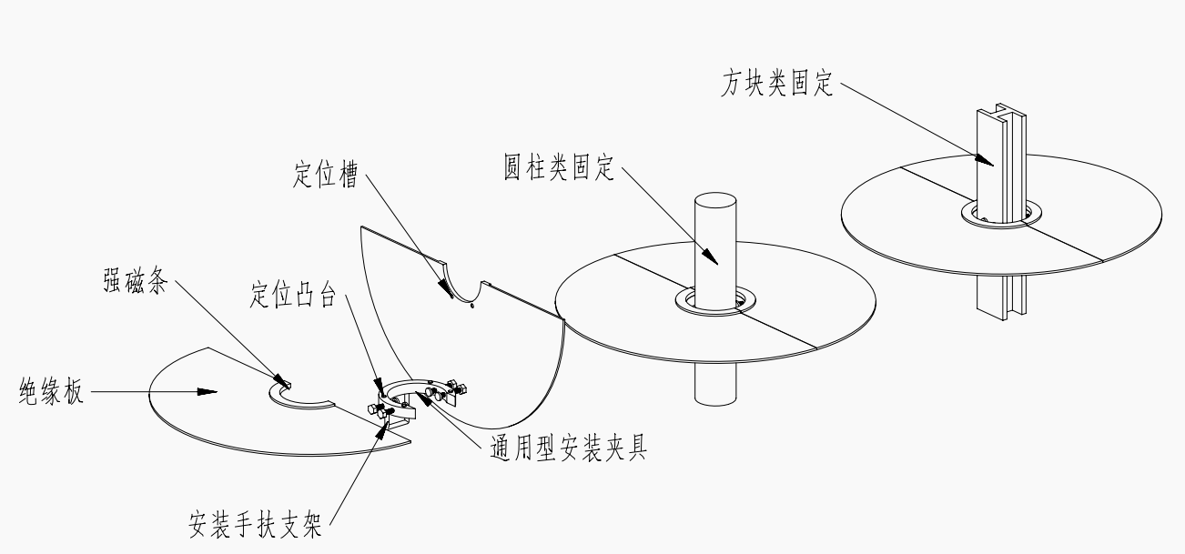

2.3.3主要技术指标
（1）绝缘性能指标
绝缘隔离板需具备良好的绝缘性能，确保隔离效果稳定可靠。同时，产品应通过工频耐压测试，保证在不同电压等级下的安全使用，至少能够保证在0.4kv至10kv电压条件下不被击穿。
（2）安全性能指标
隔离板应具备优异的阻燃性能，保证在高温或电弧环境下不助燃、不滴落。设计中应避免锐利边角，以防操作人员划伤。并且还能有效避免在潮湿或污染环境中发生闪络或表面放电。
（3）结构性能指标
便于单人搬运和快速部署，降低劳动强度。拼装和拆卸过程应简单快捷，提高作业效率。模块之间的连接结构要牢固可靠，确保作业过程中不因外力或晃动而松脱。
（4）环境适应性指标
产品需具备良好的环境适应能力，能在-30℃至+65℃的气温条件下正常使用，适应不同气候与地域需求。材料应通过96小时盐雾测试无明显腐蚀，确保在沿海、酸碱或高污染区域的可靠性。
（5）标准化与耐用性指标
隔离板应具备良好的通用性和标准化特征，适配0.4kV至10kV配电作业环境，模块尺寸与连接接口应兼容现有作业工具与支架系统，便于推广与互换。产品应能承受至少1000次拼装与拆卸循环，结构和性能无明显损耗，具备良好的可重复使用性与使用寿命。
2.3.4交付成果
（1）一种组装式电安绝缘隔离板加工服务。

三、应遵循的主要标准

3.1验收标准
（1）投标方应负责在项目验收时将项目的全部有关技术文件、目标代码文件、项目资料等文档汇集成册或者另存到U盘中交付给招标方。
（2）招标方可根据合同及招标书和招标方的有关规定进行修改和补充,经双方确认后形成验收文件作为验收依据。验收评审合格后5日内，若无问题，经双方确认后，签署最终验收文件。

3.2项目资料要求
（1）投标方提供的文件和资料应能满足招标方进行维护和进一步完善的需要。
（2）提供的图纸应符合标准规格。
（3）投标方应向招标方提供项目的所有交付物（电子版）。

四、供应商需说明的其他问题

4.1组织保证
应答方应保证相应的技术开发、加工测试能力，并至少1名项目经理，3名技术人员参与本项目，并具备相关项目经验。

4.2质量保证
应答方应建立严格的质量保证体系，制定项目开发建设质量控制方案和实施措施，并督促落实各环节质量控制内容和目标；保证总体规划加工、开发与实施、系统运行与验收各个阶段工作满足采购人对质量的要求。
应答方应根据整个项目工作计划，对阶段性工作成果进行审查和测试，并向项目单位提交阶段性工作成果。通过保证各阶段性成果的质量，最终保证整个项目质量。
投标人需提供在有效期内的质量、环境、职业健康等三体系认证证书，并提供有效证明。
投标人需提供近三年内已完成相关业绩证明，其中不少于5项机械加工项目。

五、后续服务要求及其他

5.1其他服务要求
保证期内，响应方在接到用户维护请求12小时内做出回复，常见系统故障24小时内通过远程和现场用户相配合的方式解决问题或提出解决方案供用户参考，若仍无法解决则在下一48小时内派工程师现场解决问题。

5.2实用化推广培训要求
1） 承包方应能够为本系统的使用客户提供一套完整的培训计划，针对有关的技术人员，施以专业的培训，使所建成的系统能够发挥最大的效益；
2）按进度要求完成高压电容器元件击穿定位与监测装置项目成员对成果的保管、现场使用方法、试验方法等的培训工作；
3）项目完成后提供一年技术服务支持。

5.3保密要求
1）保密范围
项目参与人员及管理、辅助人员对因本项目实施过程所知悉的、未正式公开的一切资料和信息及加工组装测试所涉及成果和主要方案负有保密责任。
2）保密期限
自相关资料或信息以及加工组装所涉及成果和主要方案正式向社会公开之日或任务下达方书面解除任务承担方此任务项下保密义务之日起终止。

5.4技术成果权益的归属和分享
除特殊情况由双方另行协商外，履行本任务产生的发明创造和技术成果归发包方所有，就技术成果产生的专利权、使用收益权、转让权、申请奖励权、成果发布权等权属按以下条款处置。
1）履行本任务产生的技术成果申请专利的权利归任务发包方享有。
2）本任务产生的技术秘密的转让权属于任务发包方，任务承担方不得向第三方转让该技术秘密或其使用权，亦不得许可第三方实施使用，任务承担方擅自转让所产生的利益归任务发包方所有。
3）履行本任务产生的技术成果（包括技术秘密）申请奖励的权利归任务发包方享有。
4）本任务所产生加工成果的发表权归发包方所有。任务承担方应制定相应规章制度约束项目组成员的个人行为。
5）使用履行本任务产生的技术成果参与国际标准、国家标准或行业标准等的制定或修订工作的权利属于任务发包方所有。

